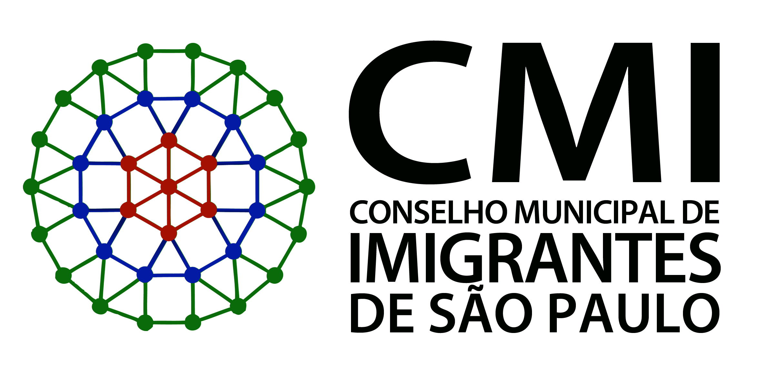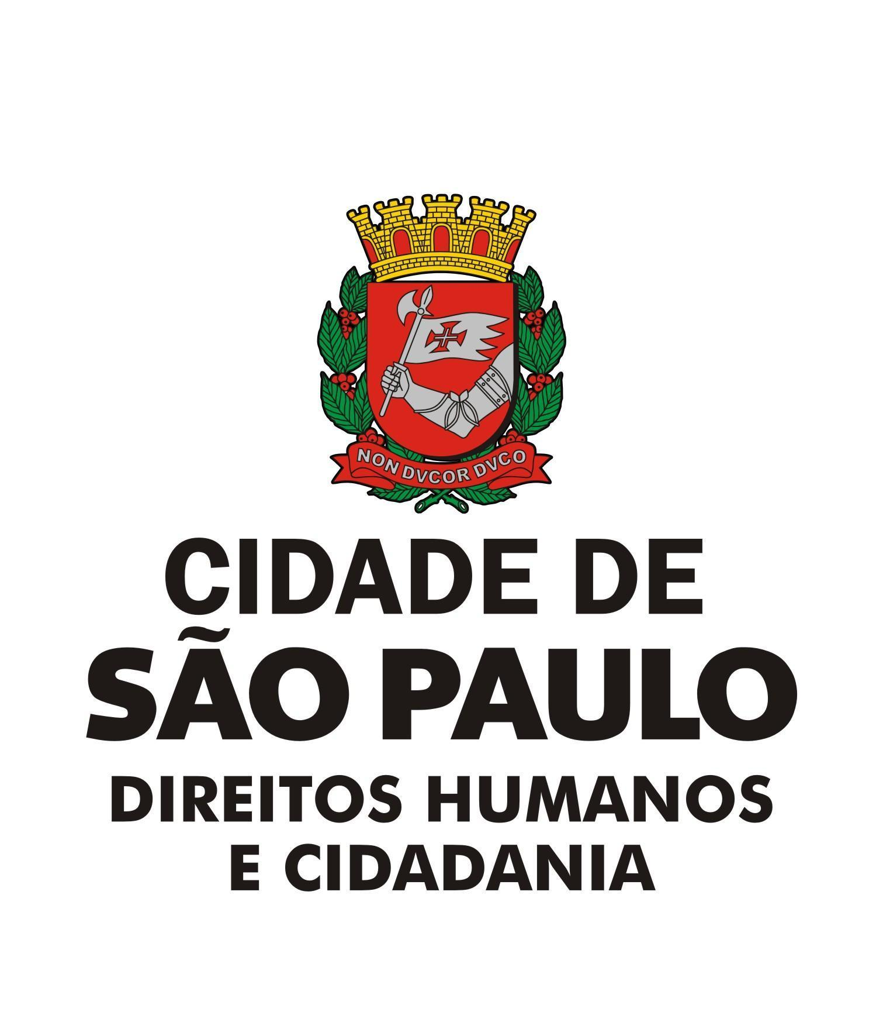

São Paulo, 23 de julho de 2020

**Assunto: Convite para a 30ª Reunião Ordinária do Conselho Municipal de Imigrantes**

Prezadas(os) Conselheiras(os) e Convidadas(os),

Convido-as(os) para a 30ª Reunião Ordinária do CMI, que será realizada remotamente através da plataforma de **Microsoft Teams.**

**Data:** terça-feira, 28/07/2020

**Horário:** 15:00 às 18:00.

Link para se conectar à reunião: <https://teams.microsoft.com/l/meetup-join/19%3ameeting_ODczNDQwNDgtMmZkNC00MzgxLWExNjUtYzUwZmJlNWM1YjUz%40thread.v2/0?context=%7b%22Tid%22%3a%22f398df9c-fd0c-4829-a003-c770a1c4a063%22%2c%22Oid%22%3a%22c855305e-e64e-47a9-8127-7c739c0db188%22%7d>

**Pautas:**

* **Aprovação das atas:**
  + 29ª Reunião Ordinária
  + 1ª e 2ª Reunião GT Plano
  + 4ª reunião GT Integração Local
* **Plano Municipal de Políticas para Imigrantes:** 
  + Apresentação Versão Final do Plano
  + Indicação de participação do CMI no Lançamento
  + Atualização do processo
* **Ofícios - Apoio PL 2699/2020**
* **Regularização Migratória**
  + Diálogos com a Polícia Federal
  + Mapeamentos Consulados
* **Auxílio Emergencial**
* **Ações e Cronograma**
  + Reuniões Grupos de Trabalho
* **Foro Social Mundial de las Migraciones**

Caso algum representante do Conselho queira propor ou incluir alguma pauta, pode solicitar à Secretaria Executiva por e-mail migrantes@prefeitura.sp.gov.br.

Atenciosamente,

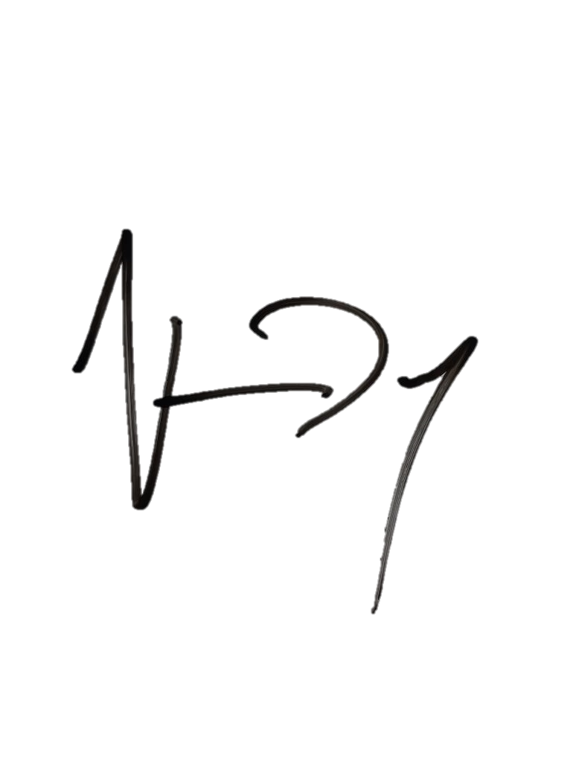

**Vinicius Duque**

Presidente CMI

Coordenação de Políticas Para Imigrantes e Promoção do Trabalho Decente